✈
VOYGO
Présentation de la Maquette UI/UX
Document de référence — Design & Parcours utilisateur

Projet | Voygo — Application web de planification de voyage
Document | Présentation maquette (wireframes & écrans)
Version | 2026 — v1.0
Écrans couverts | 3 écrans principaux : Inscription · Tableau de bord · Agenda

Introduction
Ce document présente les maquettes graphiques de l'application Voygo. Il constitue la référence visuelle et fonctionnelle pour le développement de l'interface utilisateur.

Chaque écran est accompagné d'une description détaillée de son rôle, de ses composants clés, de la logique de navigation et des choix UX retenus.

Objectifs de la maquette
- Valider l'expérience utilisateur avant le développement
- Aligner les équipes design, front-end et product sur une vision commune
- Identifier les interactions clés et les flux de navigation
- Servir de référence contractuelle pour l'intégration

Identité visuelle
Palette principale | Bleu océan (#1A5C8A) · Bleu ciel (#2E9CCA) · Blanc (#FFFFFF)
Typographie | Sans-serif moderne · hiérarchie claire titre / corps / légende
Photo de fond | Paysage montagneux en haute résolution — immersion et évasion
Composants UI | Cartes arrondies avec fond semi-transparent · boutons pleins teal
Ton général | Épuré, aéré, accessible — desktop et mobile

Écran  01 | Page d'Inscription  Première impression · Authentification · Accès à l'application

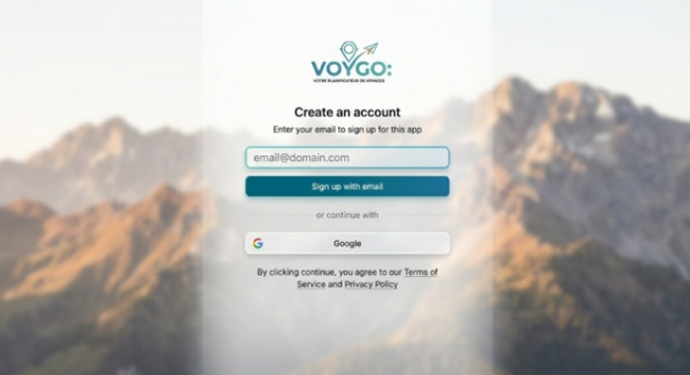
Écran 1 — Page d'inscription Voygo avec fond paysage montagneux

Description générale
L'écran d'inscription est la porte d'entrée de Voygo. Il accueille les nouveaux utilisateurs avec un design épuré et immersif, centré sur la conversion. Le fond photographique plein écran (paysage de montagne) installe immédiatement l'univers du voyage et renforce l'identité de marque.
La carte d'inscription flottante au centre de l'écran concentre l'attention sur l'action principale sans surcharger l'espace visuel.

Composants de l'écran
Logo Voygo | Positionné en haut de la carte — ancre la marque et rassure l'utilisateur
Titre "Create an account" | Titre principal clair — invite directement à l'action
Sous-titre | Instruction courte "Enter your email to sign up for this app"
Champ email | Champ de saisie avec placeholder email@domain.com — bordure teal au focus
Bouton principal | "Sign up with email" — fond teal foncé, pleine largeur, bien visible
Séparateur "or continue with" | Alternative d'inscription avec compte tiers
Bouton Google | OAuth Google — icône Google officielle, bord arrondi, fond clair
Lien légal | Renvoi vers CGU et Politique de confidentialité — conformité RGPD

Flux de navigation
- Saisie email → clic "Sign up with email" → page de création de mot de passe
- Clic "Google" → redirection OAuth Google → retour sur le tableau de bord
- Si compte existant → lien "Se connecter" (à prévoir dans la version finale)

💡 | Note UX — Le fond paysage crée une immersion immédiate dans l'univers voyage. La carte centrale flottante avec légère ombre portée maintient la lisibilité des éléments malgré le fond complexe. Ce pattern (hero photo + carte formulaire centrée) est une convention reconnue qui minimise la friction à l'inscription.

Écran  02 | Tableau de bord du Voyage  Vue d'ensemble · Planification · Activités · Transport · Logement

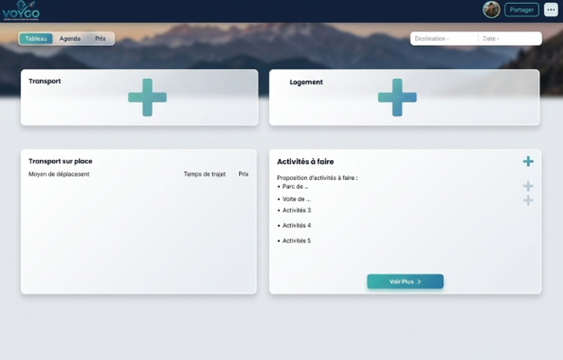
Écran 2 — Tableau de bord principal avec modules Transport, Logement et Activités

Description générale
Le tableau de bord est le cœur de l'application Voygo. C'est l'écran que l'utilisateur consulte au quotidien pour organiser son voyage. Il offre une vue synthétique et modulaire de l'ensemble des éléments du séjour : transport, logement et activités.
L'interface est conçue autour d'un système de cartes interactives, chacune dédiée à une catégorie de planification. La barre de navigation supérieure permet de basculer rapidement entre les vues Tableau, Agenda et Budget.

Structure de la page
Barre de navigation haute | Logo Voygo à gauche · onglets Tableau / Agenda / Prix · champs Destination et Date à droite · avatar utilisateur · bouton Partager · menu ···
Carte Transport | Module dédié à l'ajout du transport principal (vol, train…) — bouton + central pour saisir ou importer
Carte Logement | Module dédié à l'hébergement (hôtel, Airbnb…) — même logique d'ajout rapide
Carte Transport sur place | Section listant les moyens de déplacement locaux avec colonnes Moyen / Temps de trajet / Prix
Carte Activités à faire | Suggestions d'activités pour la destination + bouton "Voir Plus" — icône + pour ajouter directement au planning

Fonctionnalités accessibles
✦ Ajouter un transport principal | ✦ Accéder à l'agenda du voyage
✦ Ajouter un logement | ✦ Voir le suivi budgétaire (onglet Prix)
✦ Consulter les transports locaux | ✦ Partager le voyage avec des collaborateurs
✦ Découvrir des activités suggérées | ✦ Filtrer par destination et date

Logique de navigation
- Onglet "Agenda" → bascule vers la vue agenda jour par jour (Écran 3)
- Onglet "Prix" → accès au module de suivi budgétaire
- Bouton "+" sur Transport → modale d'ajout de transport
- Bouton "+" sur Logement → modale d'ajout d'hébergement
- "Voir Plus" dans Activités → page d'exploration des activités (OpenTripMap)
- "Partager" → modale de partage par email avec choix des droits (lecture / édition)

💡 | Note UX — Le système de cartes modulaires permet d'afficher uniquement ce qui a été renseigné, évitant les zones vides frustrantes. Le bouton + au centre de chaque carte vide guide intuitivement l'utilisateur vers la prochaine action à accomplir — un pattern d'onboarding progressif efficace.

Écran  03 | Agenda — Vue par Jours  Planification détaillée · Activités par jour · Transport · Sessions

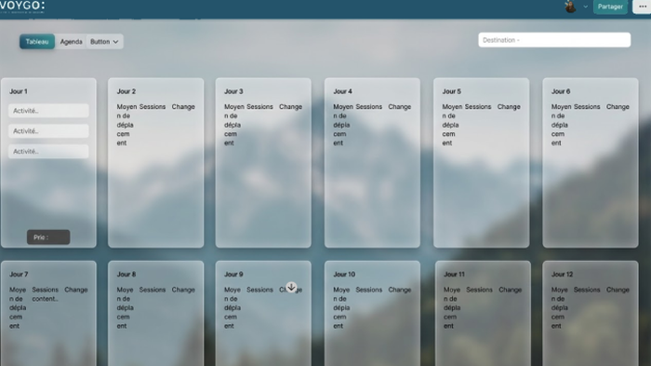
Écran 3 — Vue agenda avec colonnes par jour et détail des activités planifiées

Description générale
La vue Agenda offre une représentation visuelle et structurée du voyage, organisée en colonnes par journée. Elle permet à l'utilisateur de voir en un coup d'œil l'ensemble de son planning, d'identifier les journées chargées et d'équilibrer son programme.
Cette vue est l'équivalent d'un planning de projet appliqué au voyage — chaque colonne représente une journée et chaque carte dans la colonne représente un élément planifié (activité, session, transport).

Structure de la vue
Barre de navigation | Identique au Tableau de bord — cohérence inter-écrans assurée
Grille de colonnes | Une colonne par jour (Jour 1 à Jour N) — défilement horizontal si le séjour est long
Carte de jour | Chaque colonne affiche : activités · sessions · moyen de déplacement · changement de lieu · prix estimé
Champs par carte | Moyen · Sessions · Changement de déplacement — libellés visibles même sur petite largeur
Indicateur Prix | Affiché sur la carte "Jour 1" — permet un suivi budgétaire jour par jour
Bouton Partager | Toujours accessible en haut à droite pour inviter des collaborateurs en cours de planification

Interactions prévues
- Clic sur une carte de jour → expansion / accès au détail de la journée
- Glisser-déposer d'une activité → réorganisation entre les jours
- Clic sur "Activité..." → modale d'édition de l'activité planifiée
- Défilement horizontal → navigation entre les jours si voyage > 6 jours
- Indicateur de prix par jour → mise à jour automatique à l'ajout d'éléments

Données affichées par colonne
✦ Activités planifiées | ✦ Changement de lieu/étape
✦ Sessions (demi-journée) | ✦ Coût estimé de la journée
✦ Moyen de transport local | ✦ Nombre d'éléments planifiés

💡 | Note UX — La vue en colonnes par jour est le format le plus intuitif pour la planification de voyage. Elle permet de visualiser la densité du planning, d'identifier les journées surchargées et de garder une vue globale du séjour sans se perdre dans les détails. Le fond paysage persistant maintient l'immersion tout au long de la planification.

Parcours utilisateur global
Le parcours ci-dessous illustre l'enchaînement logique des écrans pour un utilisateur découvrant Voygo pour la première fois.

1 | Inscription  Création de compte via email ou Google | → | Tableau de bord  Ajout transport, logement, activités | → | Agenda  Vue détaillée jour par jour du voyage

Points forts de l'expérience
- Onboarding sans friction — inscription en 2 clics via Google
- Zéro page blanche — les suggestions d'activités guident l'utilisateur dès le premier voyage
- Cohérence visuelle totale entre les écrans (fond, navigation, palette)
- Partage facilité — bouton "Partager" persistant sur tous les écrans
- Progressivité — les cartes vides laissent place au contenu au fil des ajouts

Prochains écrans à maquetter
Carte interactive | Visualisation géographique des étapes et itinéraire sur carte Leaflet
Suivi budgétaire | Vue camembert + lignes de dépenses par catégorie (onglet Prix)
Profil utilisateur | Paramètres, changement d'email, suppression de compte
Exploration activités | Galerie de suggestions filtrables par thème (monuments, nature, culture…)
Export PDF | Aperçu du document exportable avant téléchargement

